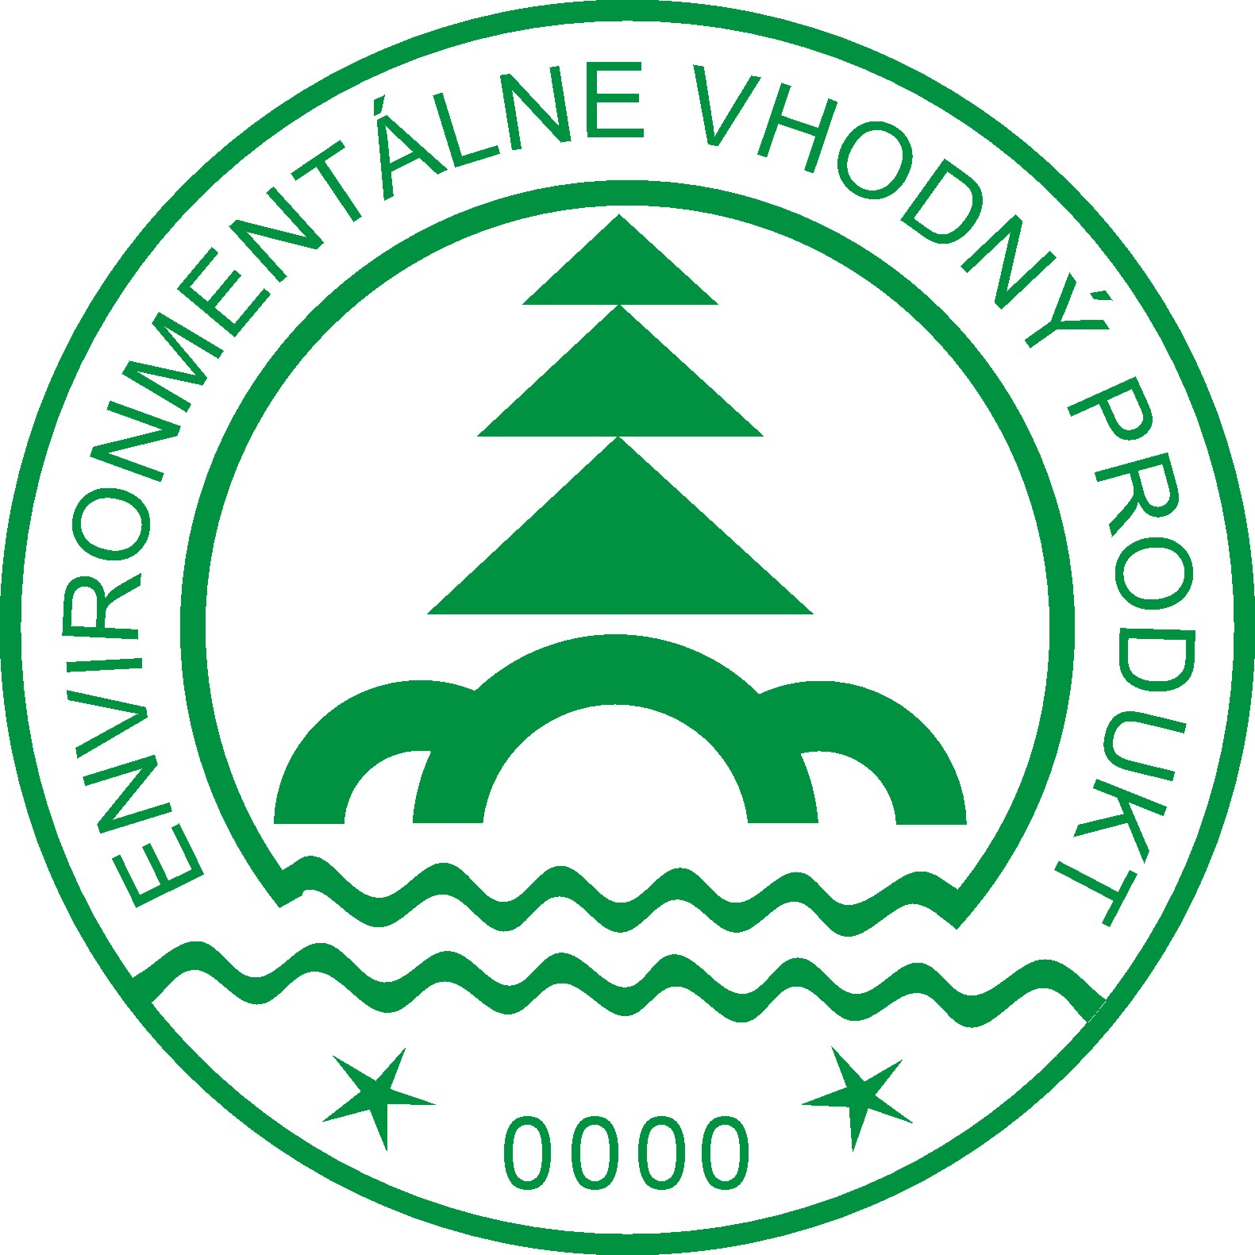

**Ž i a d o s ť** o udelenie národnej environmentálnej

značky "Environmentálne vhodný produkt"

ev. č. ......

***Identifikačné údaje žiadateľa***

Obchodné meno:       Sídlo:

Adresa:

IČO:       Bankové spojenie:

Žiadateľ je výrobcom / dovozcom / predávajúcim 1) (nehodiace sa prečiarknite) počet zamestnancov:

Štatutárny zástupca:       funkcia:

telefón:       E-mail:

Pracovník poverený rokovaním:

telefón:       E-mail:

Žiadateľ bol/nebol (nehodiace sa prečiarknite) v predchádzajúcom období držiteľom národnej environmentálnej značky na produkt(ty):       v období od:       do:

***Údaje o produkte***

Obchodný názov:

Charakteristika a opis produktu:

Číslo produktu podľa colného sadzobníka:

*Produkt uvádzaný na trhu:*

od roku:       miesto predaja 2) :

merná jednotka:       ročný objem predaja v SR 3) :             EUR

1) Ak je žiadateľom predávajúci, ktorý nie je výrobcom príslušného produktu, môže podať žiadosť o udelenie národnej environmentálnej značky len v prípade, ak tento produkt uvádza na trh pod svojím obchodným označením (§ 7 ods. 4 zákona č. 469/2002 Z. z. o environmentálnom označovaní výrobkov v znení neskorších predpisov).

2) Uviesť, v ktorých krajinách vrátane SR sa produkt uvádza na trh.

3) Základom na určenie ročného objemu predaja je výrobná cena, ak je produktom výrobkom a dodacia cena, ak je produktom služba (§ 9 ods. 7 písm. a), b) zákona č. 469/2002 Z. z. o environmentálnom označovaní výrobkov v znení neskorších predpisov)

4) V prípade rozsiahlejšej dokumentácie sa môžu uvádzať doklady v osobitne priloženej prílohe k žiadosti.

*Produkt(ty) je posudzovaný podľa:* (vyplní pracovisko SAŽP-OEM)

Oznámenia MŽP SR č.       pre skupinu produktov:

Platnosť Oznámenia MŽP SR č      :

***Zoznam priloženej dokumentácie 4 )***

1. Doklady o splnení základných požiadaviek uvedených v Oznámení MŽP SR:

1. Doklady o splnení špecifických požiadaviek uvedených v Oznámení MŽP SR:

1. Doklady s doplňujúcimi údajmi o produkte (v koľkých variantoch je produkt vyrábaný   
   a predávaný, podľa ktorých noriem, technických podmienok a pod., to isté platí aj   
   o častiach produktu):

1. Doklad o zavedení alebo certifikácii EMS podľa ISO 14001 / registrácii v EMAS:

1. Doklad o zavedení alebo certifikácii SMK podľa ISO 9001:

Žiadateľ, ktorý nevyrába daný produkt, predrokoval túto žiadosť s výrobcom a ako doklad prikladá čestné vyhlásenie výrobcu o tom, že neporušuje žiadne predpisy platné v mieste výroby, zodpovedajúce požiadavkám Oznámenia MŽP SR. Doklad musí byť podpísaný štatutárnym orgánom alebo splnomocnencom a vyhotovený v jazyku slovenskom.

Žiadateľ sa zaväzuje, že umožní pracovníkom SAŽP-OEM alebo ním splnomocneným odborníkom zoznámiť sa počas procesu posudzovania zhody produktov s celým cyklom výroby, resp. jeho časťami na mieste a poskytne ďalšie informácie potrebné na spracovanie správy.

1. Doklad o zaplatení jednorazovej úhrady za žiadosť:

zo dňa:       v sume:       EUR

bank. spojenie:

V       dňa

....................................................................

podpis a pečiatka štatutárneho orgánu alebo splnomocnenca

Žiadosť je potrebné zaslať v troch vyhotoveniach na adresu:

**SAŽP-COHEM**

**Oddelenie environmentálneho manažérstva**

**Rožňavská 24**

**821 04 Bratislava**

-----------------------------------------------------------------------------------------------------------------------------------------------

SAŽP-OEM potvrdzuje, že dňa ..................………prevzalo žiadosť, eviduje ju pod č. ..............………… a týmto dňom sa začína proces posudzovania zhody produktu(ov) s osobitnými podmienkami na udelenie národnej environmentálnej značky.

SAŽP-OEM sa zaväzuje, že neposkytne ani samo nepoužije informácie, ktoré sú uvedené v tejto žiadosti a priloženej dokumentácii. Toto sa nevzťahuje na informácie potrebné na spracovanie správy. Pokiaľ nedôjde k uzavretiu zmluvy, oznámi SAŽP-OEM dôvody výhradne žiadateľovi.

V Bratislave dňa

.........................................................................

podpis a pečiatka zodpovedného   
 pracovníka za SAŽP, COHEM-OEM

**Informácia o spracúvaní osobných údajov**

**Informácia o spracúvaní osobných údajov dotknutých osôb podľa § 19 a § 20 zákona č.18/2018 Z. z. o ochrane osobných údajov a o zmene a doplnení niektorých zákonov v znení neskorších predpisov (ďalej len „zákon“) a čl. 13 a čl. 14 nariadenia Európskeho parlamentu a Rady (EÚ) 2016/679 o ochrane fyzických osôb pri spracúvaní osobných údajov a o voľnom pohybe takýchto údajov (ďalej len „nariadenie“).**

Cieľom tejto informácie je poskytnúť Vám informácie o tom, aké osobné údaje spracúvame, ako s nimi zaobchádzame, na aké účely ich používame, komu ich môžeme poskytnúť, kde môžete získať informácie o Vašich osobných údajoch   
a uplatniť Vaše práva pri spracúvaní osobných údajov.

**Identifikačné a kontaktné údaje:**

Prevádzkovateľom spracúvajúcim Vaše osobné údaje je Slovenská agentúra životného prostredia, Tajovského 28, 975 90 Banská Bystrica, IČO: 00626031, osobneudaje@sazp.sk.

**Kontaktné údaje zodpovednej osoby pre dohľad nad spracúvaním osobných údajov:**

email: dpo2@proenergy.sk

**1. Účel spracúvania osobných údajov a právny základ spracúvania**

Účelom spracúvania osobných údajov je: posúdenie Žiadosti o udelenie národnej environmentálnej značky "Environmentálne vhodný produkt“, posúdenie Žiadosti   
o udelenie environmentálnej značky EÚ, posúdenie Žiadosti o overenie zhody vlastného vyhlásenia tvrdení o environmentálnych vlastnostiach výrobku.

Osobné údaje sa spracúvajú na základe: § 13 ods. 1 písm. c) zákona a článku 6 ods. 1 písm. c) nariadenia.

**Oprávnené záujmy prevádzkovateľa, alebo tretej strany**

Spracúvanie osobných údajov za účelom oprávnených záujmov prevádzkovateľa, alebo tretej strany sa nevykonáva.

**2. Identifikácia spracúvaných osobných údajov dotknutých osôb**

Dotknuté osoby, o ktorých sa osobné údaje spracúvajú sú: žiadatelia o udelenie národnej environmentálnej značky "Environmentálne vhodný produkt“, žiadatelia o udelenie environmentálnej značky EÚ, žiadatelia o overenie zhody vlastného vyhlásenia tvrdení o environmentálnych vlastnostiach výrobku.

Rozsah spracúvaných osobných údajov: štatutárny zástupca, funkcia, telefón, fax, e-mail, pracovník poverený rokovaním, e-mail pracovníka povereného rokovaním, telefón na pracovníka povereného rokovaním.

**3. Identifikácia príjemcov, kategórie príjemcov**

Prevádzkovateľ môže poskytnúť osobné údaje oprávneným subjektom ako sú inštitúcie a organizácie, ktorým spracúvanie povoľuje osobitný právny predpis, alebo zmluvným partnerom (najmä sprostredkovateľom), ktorí sa zmluvne zaviazali prijať primerané záruky zachovania ochrany spracúvaných osobných údajov, nasledovne:

|  |  |
| --- | --- |
| Iný oprávnený subjekt:  MŽP SR, Sekcia obehového hospodárstva  Bukureštská 4  811 04 Bratislava | Všeobecne záväzný právny predpis podľa § 13 ods. 1 písm. c) zákona č. 18/2018 Z. z. o ochrane osobných údajov a o zmene a doplnení niektorých zákonov. |

So súhlasom dotknutej osoby, alebo na jeho/jej príkaz môžu byť osobné údaje poskytnuté ďalším príjemcom.

**4. Prenos osobných údajov do tretej krajiny / medzinárodnej organizácii**

Prenos do tretích krajín, alebo medzinárodných organizácií sa nevykonáva.

**5. Identifikácia zdroja, z ktorého boli osobné údaje získané**

Priamo od dotknutej osoby.

**6. Doba uchovávania osobných údajov**

Prevádzkovateľ spracúva osobné údaje po dobu nevyhnutnú na splnenie účelu, podľa osobitného predpisu.

**7. Profilovanie**

Prevádzkovateľ nespracúva osobné údaje profilovaním, ani obdobným spôsobom založenom na automatizovanom individuálnom rozhodovaní.

**8. Práva dotknutej osoby**

Dotknutá osoba má právo požadovať od prevádzkovateľa prístup k osobným údajom, ktoré sú o nej spracúvané, právo na opravu osobných údajov, právo na vymazanie, alebo obmedzenie spracúvania osobných údajov, právo namietať voči spracúvaniu osobných údajov, právo na neúčinnosť automatizovaného individuálneho rozhodovania vrátane profilovania, právo na prenosnosť osobných údajov, ako aj právo podať návrh na začatie konania dozornému orgánu. V prípade ak prevádzkovateľ spracúva osobné údaje na základe súhlasu dotknutej osoby, dotknutá osoba má právo kedykoľvek svoj súhlas so spracúvaním osobných údajov odvolať. Odvolanie súhlasu nemá vplyv na zákonnosť spracúvania osobných údajov založeného na súhlase pred jeho odvolaním. Dotknutá osoba môže uplatniť svoje práva zaslaním emailu na adresu: osobneudaje@sazp.sk, alebo písomne na adresu prevádzkovateľa.

**9. Povinnosť poskytnutia osobných údajov**

Poskytnutie osobných údajov je zákonnou požiadavkou podľa osobitného predpisu. Dotknutá osoba má povinnosť poskytnúť osobné údaje, v prípade ich neposkytnutia jej prevádzkovateľ nezačne proces posudzovania.